Frame relay
Es un protocolo de capa 2 para enlaces WAN. Lo utilizamos para enlaces punto a punto que conectan routers con interfaces seriales. Es mas performante que HDLC.

Características
- Protocolo de capa 2 (no cumple todo) en el modelo OSI.
- Nacido para ser utilizado sobre el canal D en redes ISDN (LAP-D).
- Derivado del HDLC.
- Orientado a la conexión.
- No provee calidad de servicio ni recuperación de errores. No realiza control de flujo. Solo notifica congestión.
- Utiliza “circuitos virtuales” para interconectar sitios remotos. Generalmente permanentes (llamados PVCs o circuitos virtuales permanentes).
- Implementado sobre velocidades de n*64 hasta 34Mbps.
- Garantiza (reserva) cierta velocidad de transmisión y permite utilizar una mayor velocidad si la red esta disponible (trafico por ráfaga), lo cual es mas barato porque no reserva la capacidad máxima pero si permite acceder a ella.

Modelo
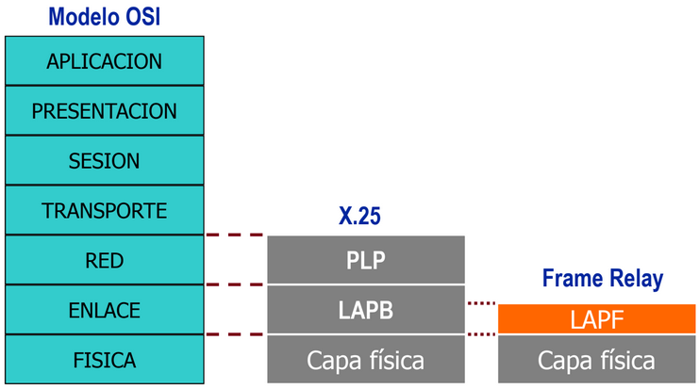
El frame relay implementa algunas funcionalidades del HDLC, por lo que no cumple con todos los requisitos que especifica el modelo OSI para capas de enlace.
Esta conformado por una serie de protocolos y nos vamos a centrar en el LAPF.

Arquitectura de frame relay
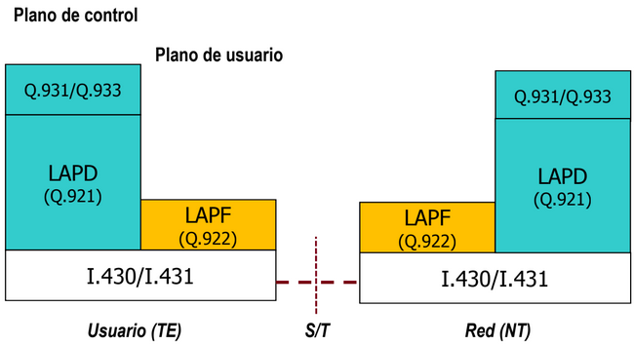
- LAPD es utilizado para la señalización (la estación le indica a la red con quien quiere hablar).
- Una vez establecido el enlace se utiliza el protocolo LAPF para intercambiar información.

Topologías
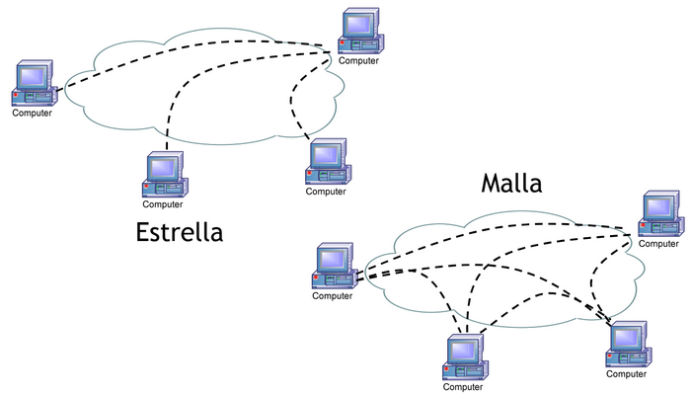
Los enlaces pueden ser físicos o lógicos. En caso de que sean físicos considerar de que debo pagar por ese enlace todo el tiempo y en caso de malla es algo muy costoso, por lo que conviene que sean circuitos virtuales.
Los circuitos virtuales, a diferencia de los físicos, no reserva recursos físicos para mis conexiones.
El HDLC no permite la modalidad punto multi-punto (malla), porque no acepta circuitos virtuales, en cambio el frame relay si.

Formato de trama
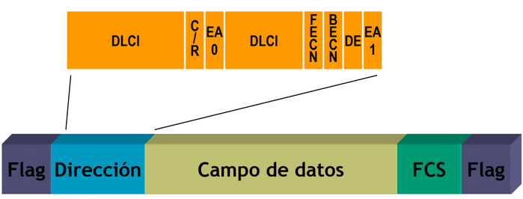
Flag (1 byte)
El mismo que en HDLC. Es un byte que corresponde a la secuencia 01111110 (7E).

Dirección
Puede ser de 2, 3 o 4 bytes, contiene los siguientes campos:
- DLCI: Data Link Channel Identifier (identificador de circuito virtual). El primer DLCI es de 6 bits y el segundo de 4 bits. Es el que permite la multiplexación. Identifica al canal lógico al que pertenece cada trama. Permite definir hasta 1024 circuitos virtuales.
- C/R (1bit): Command response bit. Bit de Comando / respuesta. No utilizado en LAPF. Se introduce por compatibilidad con protocolos anteriores, como los del tipo HDLC.
- EA (1bit): Extended Address. Si esta en 0 indica que el byte que viene a continuación es parte del campo de dirección. Cuando es 1 indica el fin del campo de dirección.
- DE: Discard Eligibility. Las tramas que tienen este bit a "1" son susceptibles de descarte en situaciones de congestión.
- FECN (1bit): Forward explicit congestion notification. Notificación de congestión en el sentido de la transmisión.
- BEACN (1bit): Backward explicit congestion notification. Notificación de congestión en el sentido contrario a la transmisión.

Datos
Longitud variable. Máximo 4096 bytes, generalmente 1600 bytes.

FCS
Frame Check Sequence 2 bytes – CRC-16.

PVC
Son circuitos virtuales permanentes porque lo establece de manera fija el proveedor y es permanente en la red.
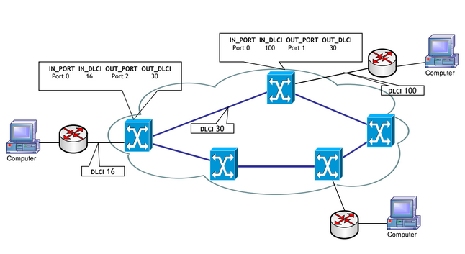
- La computadora de la izquierda quiere conectarse a la de la derecha superior, por lo cual se crea un circuito lógico entre ellos.
- El nodo indica en su tabla que el puerto 0 correspondiente al DLCI 16 sale por el puerto 2 al DLCI 30.
- El otro nodo indica que el puerto 0 correspondiente al DLCI 100 sale por el puerto 1 correspondiente al DLCI 30.
- De esta manera concatenando los DLCIs conforma el circuito virtual permanente, el cual va a permitir la comunicación de las dos redes utilizando el protocolo frame relay.
- Frame relay permite la multiplexación de conexiones con los DLCIs, es decir mediante un único acceso físico permite tener múltiples circuitos virtuales permanentes hacia diferentes terminales (ej también conectando con la computadora derecha inferior). En la imagen señala al DLCI a una conexión física pero en realidad es una conexión virtual dentro de la física.

Definiciones

Commited rate measurement interval (TC)
Intevalo de tiempo durante el cual se mide la tasa de transmisión. Por ejemplo en 250kbps TC = 1sg.

Committed Burst size (BC)
Ráfaga comprometida. Es la cantidad máxima de bits que la red garantiza su entrega, durante TC, bajo condiciones normales. Por ejemplo 256kb.
Commited Information Rate (CIR)
Es la tasa de transmisión, en bits por segundo, que la red garantiza transmitir, bajo condiciones normales. CIR = BC / TC. Por ejemplo 256kbps.

Extended Burst size (BE)
Rafaga extendida. Es la cantidad máxima en bits por encima del CIR, que la red intentara entregar, durante TC.

Extended Information Rate (EIR)
Generalmente calculado como BE / TC.

Gestión de tráfico 1
En este ejemplo se transmite menos que Bc en el intervalo de tiempo Tc = T.
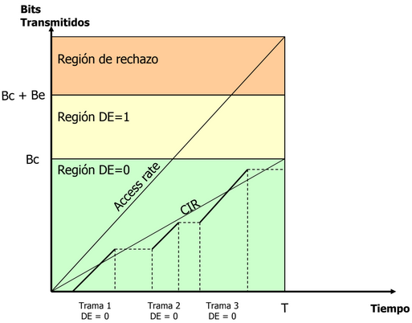
Access rate: tasa de velocidad fija (circuito físico).

Gestión del tráfico 2
En este ejemplo transmito mas que Bc en el intervalo de tiempo Tc = T.
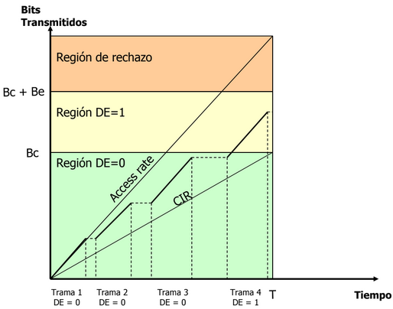
- La cuarta trama excede la capacidad comprometida, por lo que se transmite en un estado best effort (sin garantía).
- La red a esa cuarta trama le va a poner en 1 el bit DE, por lo que es elegible para descarte. Si el nodo llegara a experimentar congestión, lo primero que hará será descartar las tramas marcadas.

Gestión del tráfico 3
En este caso la transmisión supera al Bc + Be.
Se puede dar debido a que el enlace físico puede tener una mayor capacidad al definido en el enlace lógico.
Al exceder Bc + Be, se descarta la trama. Si la dejará pasar, del otro lado del túnel no podrá recibirla.
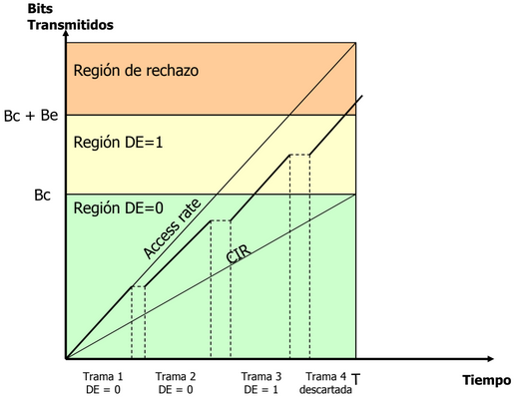
Control de flujo y congestión
No realiza control de flujo.
Solo realiza notificación de congestión. El nodo va a marcar los bits de BECN o FECN en las tramas que pasan para notificar a los demás nodos. Queda a los nodos realizar cualquier acción para disminuir la congestión (el frame relay solo notifica).
El BECN va hacia el que produce la congestión, el FECN hacia el destino. Poco puede hacer el destino, el router que genera la congestión debe disminuir el trafico. El BECN tiene el efecto inmediato de dejar de transmitir.
La acción a tomar depende de los nodos.
